手帳の使い方

・表紙の（ ）に自分の名前を書いて、自分だけの手帳を作りましょう。

・あらかじめ、「プロフィール」「医療機関に伝えておきたいこと」「健康情報」の各ページに必要な情報を書き込んでおきます。自分で書きにくいときは、自分のことをよく知ってくれている人に書いてもらいます。

・具合が悪くて医療機関を受診するときには、受診の前に「問診票」を書いておきましょう。

・医療機関を受診するときに、手帳を持っていき、担当の医師・看護師に渡して、見てもらいます。

・大切な話は、医師や看護師に手帳に書いてもらうようにしましょう。

医療機関の皆様へ

知的障害等によりコミュニケーションを取ることが苦手な障害者は、大切な情報をうまく伝えられないため、適切な医療を受けられないことがあります。
大阪府では、障害者が身近な地域で安心して医療を受けられるよう「障害者地域医療ネットワーク推進事業」に取り組んでいます。
この手帳は、コミュニケーションを取ることが苦手な障害者が、医療機関の皆様に、医療や健康に関する情報や配慮して欲しいことを正しく伝えることにより、適切な診療を行っていただくために、推進事業の一環として作成しました。
皆様からの連絡事項に関しては、手帳の記入欄を活用していただき、確実な情報伝達を行えるようにしています。
また、手帳に記入されていない事項については、本人や付き添いの方に質問していただければと思います。
なお、手帳に書かれた個人情報は診療目的だけに利用していただきますよう、お願いいたします。

プロフィール

名前
誕生日 昭和・平成 年 月 日
住所
電話番号

身体障害者手帳
級
級
級
療育手帳
精神障害者保健福祉手帳

保護者 氏名 連絡先
支援者 氏名 連絡先

健康情報

主治医の情報
医療機関名
主治医氏名
主治医からの注意事項

薬や食べ物のアレルギーについて
なし・あり（内容 ）

てんかんについて
なし・あり（発作の内容 ）
（対応方法 ）

以前にかかった病気（年齢）
例）肺炎（15歳）

よく起こす症状
下痢、吐く、便秘、風邪、熱、ぜん息発作、じんましん等

服用してる薬

医療機関に伝えておきたいこと

普段の呼ばれ方

うまく伝え合う具体的な方法
実物を見ながら、持ってきた絵カードを使って、単語で、簡単な文でゆっくりと・・・等

好きなこと・嫌いなこと
(喜ぶものやかかわり、避けたほうがよい刺激や行動）

体調が悪い時のサイン
黙る、動き回る、痛いところを掻く、顔を叩く、適切に訴えることができる等

パニック時の対応方法
抱きしめる、静かな所に行く、絵カードを示す等

特に配慮して欲しいこと
白衣を脱いで下さい、冷たいもので触らないで下さい、頻繁に声をかけて下さい等

医師・看護師からあなたへ
病気のこと、お薬のこと、帰ってから気をつけること等を担当の医師・看護師に書いてもらって下さい。

日付 | 医師･看護師名 | 内容

問診票
医療機関に行く前に整理しておきましょう。
（書けるところを埋めてください）
※ この問診票は見本です。コピーをとって使用してください。

自分の名前 日付 月 日

・どんな具合ですか？
熱、吐き気、嘔吐、便秘、下痢、咳、鼻水、頭痛、腹痛、その他の痛み（場所 ）、精神不安定、けが、その他（ ）

・いつからですか？ 日前
・思い当たる原因はありますか？
ない・ある（内容 ）
・何か対応をしましたか？
いいえ・はい（内容 ）
・どこかで診てもらいましたか？
いいえ・はい（内容 ）
・その他、医師や看護師に伝えたいこと
裏もあります

身長（ ）ｃｍ 体重（ ）ｋｇ

□ にチェックして下さい。
食事 □ いつも通り食べている
□ いつもよりは少ない
□ 全く食べていない→（ ）日前から
飲水 □ 飲んでる→（一日量（コップ何杯等） ）
□ あまり飲んでない→（一日量 ）
睡眠 □ いつも通り眠れている
□ いつもより不眠気味
□ ほとんど寝ていない

最後に出たのはいつですか？
・尿 時間前
いつもより多い、同じ、少ない（近いものに○をつける）
・便 今日・ 日前
いつもより多い、同じ、少ない（近いものに○をつける）

・どれくらい痛いですか？（WongとBakerのフェイススケール）
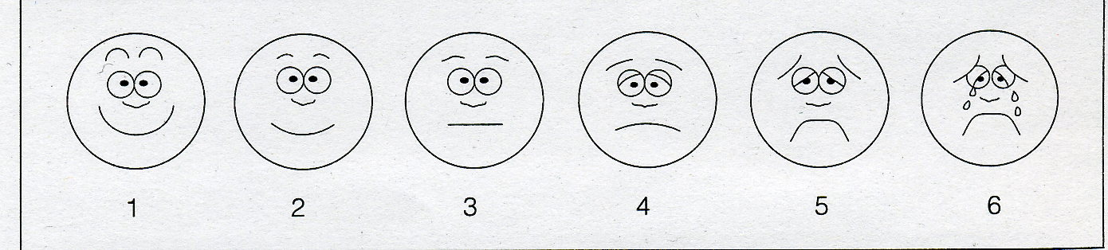

連絡先
よく行く医療機関の情報を書き、一覧表を作っておきましょう。

医療機関名
診療科（担当医）
住所・電話番号

医療機関名
診療科（担当医）
住所・電話番号

医療機関名
診療科（担当医）
住所・電話番号

